UNIVERSIDAD NACIONAL CASIMIRO SOTELO MONTENEGRO
ÁREA DEL CONOCIMIENTO DE CIENCIA Y TECNOLOGÍA

DEPARTAMENTO DE INGENIERÍA

INGENIERÍA INDUSTRIAL

SEMINARIO DE CULMINACIÓN DE ESTUDIOS



Tema:

“Propuesta de un manual técnico para optimizar la coordinación
operativa en China Cargo S.A”

Autores:
Anafabiola Ximanexa González Miranda - 000030533
Andrea Isabella Garcia Rojas - 000031865
Ana Paula Sandino Obando - 000031983

Director de tesis:

Titulo y nombre completo
Asesor de tesis:

Managua, fecha

¡Revolucionando la conciencia, llegamos a la libertad!

Contraportada
Es una réplica(copia) de la portada, pero con la diferencia que la portada se imprime en pastas duras y la contraportada en el mismo papel de la tesis. Es la primera hoja de la tesis y no se enumera.

Carta aval del tutor
Este documento es una carta de aceptación de un tutor para guiar a un estudiante en su tesis titulada.

Dedicatoria
Aquí se hace la mención de las personas a quienes el autor de la tesis quiere dedicar su trabajo.

Agradecimientos
A las personas que contribuyeron con el estudiante en la culminación de su tesis.

RESUMEN

La propuesta de este manual se basó en el estudio aplicado al funcionamiento general y operativo de la agencia China Cargo S.A por medio de entrevistas, observaciones y encuestas realizados a los colaboradores de dicha empresa. Por este medio pudimos obtener una visión más clara de las necesidades operativas existentes y las complicaciones más frecuentes al realizar una coordinación.

Otro fundamento base fueron las guías elaboradas por el personal operativo en donde se detallan las consideraciones generales que se toman en cuenta al realizar dichos procesos coordinativos. También se tomó como base investigativa lo establecido en las normativas de importaciones y exportaciones nacionales e internacionales como “Guía del exportador e importador”, “Manual del exportador, Sistema de importaciones”,” Sistema Aduanero Nacional de Nicaragua”.

ÍNDICE

CONTENIDO PAG.

1. INTRODUCCIÓN (MÁX 2 PÁG) 1
2. ANTECEDENTES (Máx 2 pág) 2
3. PLANTEAMIENTO DEL PROBLEMA (MÁX 2 PÁG) 3
3.1. Caracterización 3
3.2. Delimitación 3
3.3. Formulación del problema 4
3.4. Preguntas de Investigación 4
4. JUSTIFICACIÓN (MAX 1 PÁG) 4
5. OBJETIVOS (MÁX 1 PÁG) 6
5.1. Objetivo General 6
5.2. objetivos específicos 6
6. MARCO TEÓRICO (MÁX 15 PAG) 7
1. Qué es un manual 7
1.1. Recomendaciones para redacción del manual 7
1.2. Delimitación del procedimiento (PUNTO 1) 8
2. Recolección de la Información (PUNTO 2. O.E.1.) 8
2.1. Análisis y diseño de procedimientos (2.1) 9
2.2. Análisis de la Información y Diseño del Procedimiento (O.E.2.) 10
2.3. Lean six sigma (O.E.2) 11
3.1. Análisis del Procedimiento (O. E.3.) 14
3.1.1. Eliminar 14
3.1.2. Combinar 14
3.1.3. Cambiar 14
3.1.4. Mejorar 14
3.1.5. Mantener 15
3.2. Elementos que integran el manual 15
3.2.1. Introducción 15
3.2.2. Objetivo del manual 15
3.2.3. Procedimientos 16
7. DISEÑO METODOLÓGICO (MÁX 4-5 PÁG) 17
7.1. Tipo de Investigación 17
7.2. Tipo de Diseño 18
7.2.1. Población y muestreo 18
7.3. Técnica e Instrumentos de recolección de datos 19
7.4. Procesamiento de Datos 19
7.5. Tipos De Análisis (Justificar la utilidad de las herramientas) 20
8. Resultados y discusión 23
9. Conclusiones (MÁX 1 PÁG) 23
10. Recomendaciones 24
11. Bibliografía 25
12. Anexos 25
12.1. Entrevista 25
12.2. Flujograma 40
12.3. Diagrama Ishikawa 41
12.4. FODA 42

INTRODUCCIÓN

Este estudio investigativo es desarrollado en la sede de Nicaragua inaugurada en 2024 de la empresa en expansión China Cargo S.A. Se dedica al sector terciario, orientada en el rubro de la logística y transporte internacional de cargamentos. Su principal función es la gestión del proceso de importación de mercancías mediante transporte marítimo, terrestre y aéreo.

La sede de Nicaragua actualmente confronta distintas problemáticas asociadas con la ausencia de la estandarización de sus procesos. Mediante un diagnóstico organizacional se identificaron las causas de la falta de documentación estandarizada. Las debilidades detectadas impactan de manera negativa a la eficiencia operativa y a la satisfacción del cliente.

El objetivo principal de esta investigación es proponer un manual de procedimientos que registre de manera clara y concisa los métodos logísticos de la organización. Esta propuesta pretende reducir los errores que cometen en las coordinaciones, reforzar la capacitación del personal y asegurar un servicio más eficiente y estandarizado.

Relacionado con la estrategia nacional de educación, este proyecto promueve las habilidades aprendidas a lo largo de la carrera y también puede ser considerado como un referente para propuestas futuras ya sea dentro de la empresa china Cargo o en el rubro de la logística de importaciones. Así mismo, durante el desarrollo de esta propuesta de plan de mejora se aplicaron metodologías como la observación e investigación al indagar sobre posibles soluciones a las problemáticas detectadas en el área de operaciones de china cargo, determinando durante esta búsqueda que muchas agencias de este rubro se enfrentan a casos similares.

Referente con el Plan Nacional de lucha contra la pobreza y para el desarrollo humano, durante el análisis realizado en el funcionamiento logístico y empresarial de China Cargo, descubrimos que esta agencia tiene relaciones con Pymes como agencias de servicios aduanales y de transporte, promoviendo de forma indirecta espacios laborales en estos rubros; y brindándole a jóvenes y adultos oportunidades de ejercer su profesión o tomar un empleo que les permita llevar sustento a sus hogares.

ANTECEDENTES

La sede de China Cargo S.A. Nicaragua ha presentado distintas dificultades operativas al ejecutar recepciones de pedidos. Tras realizar un estudio interno, se diagnosticó que la principal causa de estos problemas radica en la ausencia de un documento estandarizado que explique a detalle los pasos a cumplir para cada coordinación, provocando así, que lo colaboradores estén más propensos a cometer errores y ser multados

2.1. Antecedentes nacionales:

Un estudio realizado por Dávila A Et Al (2024) titulado "Propuesta de un manual de funciones y procedimientos para el departamento de distribución y logísticas de la compañía Distribuidora Managua, S.A. CEDI ESTELÍ", esta investigación se divide en tres objetivos: primero realizar un diagnóstico de las funciones y procedimientos del área utilizando la observación directa, segundo establecer los perfiles laborales mediante el uso de fichas ocupacionales, por último definir las etapas del proceso por orden logístico a través de diagramas de flujos. Su investigación consistió en un enfoque tipo mixto con predominancia en el enfoque cualitativo, su muestra de estudio fueron 7 colaboradores del CEDI los cuales se les aplicó los instrumentos de investigación (encuesta y entrevista).

Los resultados obtenidos de los investigadores de las encuestas y entrevistas aplicada a los colaboradores expusieron que el 85% de los colaboradores sabían sus funciones a ejercer, el 70% de colaboradores revelan que es necesario la mejora en los procedimientos para aumentar el desempeño, por esta razón es necesario la creación de un manual de funciones y procedimientos que detalle de manera clara los pasos a seguir para el desarrollo efectivo de sus tareas, esto logrará que puedan ejecutarlas de forma eficaz y segura.

PLANTEAMIENTO DEL PROBLEMA

Caracterización

China Cargo Services S.A. es una agencia enfocada en la exportación de cargamento de China, se especializa en transporte marítimo, aéreo y terrestre. La presente empresa muestra dificultad en la ejecución de las coordinaciones logísticas, esto debido a la falta de documentación que describen el proceso a detalle, si bien los procesos de las coordinaciones pueden llegar a ser repetitivos al no contar con una buena comunicación y documentación el proceso puede fallar o demorarse.

Los principales desafíos que se encontraron dentro de la empresa son:

- Falta de Manual de procedimientos describiendo a detalle cada una de las coordinaciones logísticas que se ejecutan.
- Déficit en la comunicación interna, lo cual provoca retrasos en los procesos y en la finalización de dichas coordinaciones.

Estas dificultades se identificaron por medio de una evaluación organizacional que incluyó entrevistas estructuradas a los colaboradores, monitoreo directo de las operaciones que se realizan, así como la aplicación de herramientas de análisis como el diagrama de Ishikawa y análisis FODA. Instrumentos que ayudaron a determinar las causas de los errores operacionales que afectan la eficiencia de las coordinaciones.

Delimitación

China Cargo Services S.A. es una empresa fundada en Costa Rica en el año 2015, cuenta con una sucursal en Guatemala y recientemente en el año 2024 inauguraron una sede en Nicaragua. Esta empresa se dedica al servicio logístico internacional, ofrece servicios de importación de cargamento desde China, cuenta con transportes marítimos, aéreos y terrestres.

El estudio se centra de manera exclusiva en la sede de Nicaragua y cómo en la actualidad han ido presentando problemas en los procesos logísticos de las coordinaciones operativas. Esta investigación va dirigida a los colaboradores del departamento de logística, principalmente a los nuevos empleados de dicha sección. La propuesta para la solución de este problema es la elaboración de un Manual técnico que documente los procedimientos claves de las coordinaciones, así también como protocolos para gestionar incidencias comunes.

Formulación del problema

La empresa de estudio presenta siempre constantes problemas de una malas coordinaciones, según la entrevista que se le realizó presentaron diferentes aspectos y entre ellos enfatizaron que la existencia de un manual podría ser una solución viable y tangible para realizar los procesos de coordinación sin tantos errores, cabe resaltar que esta propuesta fue presentada por parte de nosotras las estudiantes entonces la interrogante es ¿Cómo brindar una solución viable y rentable en la empresa para reducir complicaciones en el área logística?

Preguntas de Investigación

Con el planteamiento de estas preguntas de investigación, enfocadas en brindar posibles mejoras para las coordinaciones realizadas por el área operativa de China Cargo S.A. se pretende detectar puntos débiles que ocurran en el proceso actual y en base a ellos, delimitar cómo el diseño de este manual beneficiaría a los colaboradores.

- ¿Poseen actualmente los colaboradores del área logística un documento brindado por la agencia en donde se detalle en qué consiste cada una de las coordinaciones y qué pasos, actividades, solicitudes realizar para concluir exitosamente?
- ¿Qué procesos son los que se omiten con mayor frecuencia al realizar una coordinación?
- ¿Cómo se soluciona la omisión de estos procesos para asegurar que la coordinación se concluya exitosamente?
- ¿Garantizará el manual la inexistencia de errores frecuentes y reducirá su penalización?

JUSTIFICACIÓN

Identificar las principales problemáticas en la metodología de implementación de las coordinaciones en la empresa de CHINA CARGO SERVICE S, A. es el principal objetivo de esta investigación. Este proyecto trata de resolver un problema que la empresa presenta con frecuencia es por ende que desde la perspectiva social teórica la presente investigación genera los siguientes aportes: Con frecuencia se presentan los casos en la empresa de China Cargo service S, A. que los nuevos colaboradores tienden a confundir e inclusive entre documentar las órdenes. Pasan errores desde tomar mal la orden y enviarla donde no es, hasta realizar el proceso de una coordinación de manera errónea equivocándose con la orden y provocando que el flujo de trabajo y la eficiencia sean deficientes. Por lo que tanto las demoras o entre otras afectaciones hacen que el trabajador asuma ese costo.

Siendo este nuestro principal aspecto, tratamos de crear una guía de procesos que genere tanto como al contratista y al colaborador confianza de que los procesos no presenten tantos errores y deficiencias para que después el colaborar por falta de atención o inclusiva confusión en el proceso tenga que asumir un costo alto por su error. Dicha situación afecta tanto al colaborador como al contratista ya que demora más de lo debido el proceso de entrega de la orden al cliente. Tratamos de brindar una metodología de pasos que facilite que el trabajador entienda de manera más eficiente cada coordinación ya que cada una tiene tanto sus complejidades como su facilidad en cuanto al proceso. Queremos que los colaboradores tengan un apoyo para cuando no entienden cómo se lleva el proceso no cometan equivocaciones y si son nuevos en la empresa o si aún no se acostumbran al ritmo del trabajo y no tengan que asumir grandes costos por su error, afectando directamente con su calidad de vida.

OBJETIVOS

Objetivo General

Proponer un manual de operaciones orientado a la estandarización de procesos logísticos dentro de la empresa China Cargo S.A.

objetivos específicos

- Identificar los factores que generan demoras en las coordinaciones realizadas por el personal de logística.

- Analizar los procedimientos del manual para la estandarización de los procesos logísticos en China Cargo S.A.

- Diseñar un manual de operaciones que optimice los procesos de coordinación y disminuir errores operativos.

MARCO TEÓRICO

El marco teórico desarrollado en la investigación, permite tener una visión clara y completa de los planteamientos teóricos sobre los cuales se fundamentó el estudio. Para esto se recolectó información bibliográfica en los diferentes medios de información como bibliotecas/repositorios virtuales de universidades, libros, revistas y artículos online (internet), basada en las variables de los objetivos

Coordinación Aduanera

La coordinación aduanera es una gestión y el trabajo conjunto entre importaciones y exportaciones con clientes y proveedores es una parte esencial de cualquier operación de comercio internacional. A través de la planificación anticipada, una comunicación constante y una gestión eficiente de la documentación, los costos y los tiempos, las empresas pueden garantizar que sus operaciones transfronterizas sean exitosas.La relación entre clientes y proveedores es crucial para el éxito de cualquier operación internacional. La coordinación eficaz entre ambas partes facilita el flujo continuo de mercancías y asegura que las expectativas de calidad y tiempo se cumplan. Mosquera (2024)

Estructura Organizacional

Una estructura organizacional determina cómo se divide y organiza una empresa y sus empleados, también define cómo fluye la información entre los niveles jerárquicos de la empresa, también informa a los empleados sobre la mejor manera de realizar su trabajo
Ocampo U. Huilcapi N. y Cifuentes A. nos dicen que dentro de una estructura organizacional se pueden mencionar 3 componentes Principales:
- Mediante la estructura organizacional se distingue el grado de jerarquía que constituye la organización, así como el control que deben de ejercer los niveles gerenciales.
- El desarrollo de la estructura en una organización permite delegar las actividades que se deben de ejecutar en los departamentos o áreas correspondientes a la empresa.
- Finalmente, el empleo de una buena estructura organizacional da paso a que exista una excelente comunicación entre los integrantes de los diferentes departamentos de la empresa.
El siguiente esquema presenta la estructura organizacional de la empresa de estudio y desarrollo del manual procedimientos China Cargo siendo la siguiente:

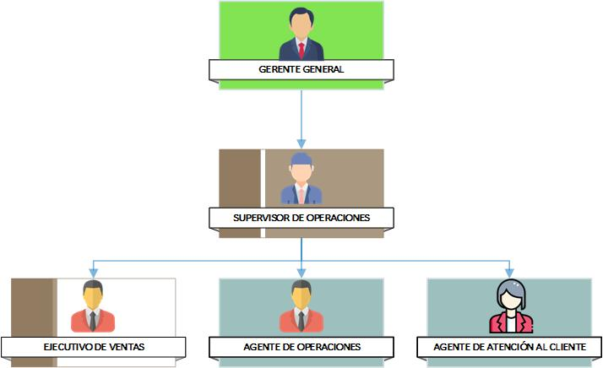

Analisis y descripcion de puestos de trabajo

El término organización designa, según el Diccionario de la Lengua Española de la Real Academia Española, la «acción o efecto de organizar u organizarse», entendiendo por tales, en sentido figurado, «establecer o reformar una cosa, sujetando a reglas el número, orden, armonía y dependencia de las partes que la componen o han de componer». En el caso concreto que nos ocupa la cosa que hay que establecer o reformar u organizar es la actividad que denominamos trabajo.

Este establecimiento u organización del trabajo se realiza mediante procesos de análisis y síntesis, de especialización, de secuenciación y de coordinación integradora, todo ello con el apoyo de mecanismos de supervisión y control que pretenden garantizar que no se han cometido errores en el proceso organizativo y que el resultado final que se pretende alcanzar se consigue realmente.

3.1 Factores que generan demoras en el trabajo

El trabajo organizado suele requerir la actuación de un conjunto de personas que realizan aquellas actividades especializadas. El desempeño laboral de un trabajador se ve influenciado por diversos factores que afectan su capacidad para concentrarse, completar tareas de manera eficiente, brindar un excelente servicio y ser un miembro valioso de la empresa. (Cursalab, 2024)

Según Cursalab (2024) afirma que :

3.1.1 Clima laboral

Un entorno laboral favorable, bien organizado y que fomenta la colaboración es clave para impulsar la productividad y el compromiso de los trabajadores.

3.1.2 Comunicación

La comunicación es otro factor crucial para el lograr un buen rendimiento dentro de una empresa. Si no se establece una comunicación efectiva o si esta se limita a una sola dirección, es probable que el desempeño de los trabajadores se vea afectado negativamente.

3.1.3 Recursos adecuados

Contar con las herramientas adecuadas ayuda a los colaboradores a desempeñarse no sólo mejor sino más rápido, asegurándonos siempre que los suministros de oficina se encuentren disponibles, las herramientas físicas y las máquinas se encuentren en buenas condiciones y que la conexión a internet sea rápida y confiable.

3.1.4 Recursos adecuados

Un liderazgo efectivo que inspire, motive y proporcione dirección a los trabajadores es fundamental para un alto rendimiento laboral.

3.1.5 Reconocimiento

Un reconocimiento adecuado por el trabajo bien hecho fomenta la satisfacción laboral y la motivación para alcanzar metas. El compromiso es un factor que afecta la productividad.

3.1.6 Desarrollo profesional

Ofrecer oportunidades de crecimiento y desarrollo profesional permite a nuestros colaboradores mejorar sus habilidades y conocimientos, lo que contribuye a un mejor desempeño.

Lean six sigma

El sistema de producción Lean, o Lean Manufacturing según Morales Socuéllamos (s. f.) afirma que: tiene sus orígenes en Toyota, hacia los años 60, en los que la producción eficiente, Just-in-Time, era el único camino para que Japón pudiera competir con la supremacía de Estados Unidos en la producción automovilística. Este sistema de producción es el que ha guiado su integración en los sistemas de mejora continua.

El método Lean para producción y fabricación es una colección de prácticas de negocio, estrategias y métodos que se enfocan en la eliminación de los desperdicios (o desechos) y la mejora continua dentro de la organización. Lean es equivalente a velocidad, y se aplica tanto a procesos de fabricación como a servicios.

La identificación de las actividades con y sin valor añadido, así como de los diversos tipos de desperdicios en un sistema de producción o servicios, son claves para entender el sistema Lean. Veamos en qué consisten estos y qué tipos existen, para exponer a continuación los principios básicos del sistema Lean y la utilidad de las métricas. Acabamos esta sección con una clasificación abreviada de las técnicas y herramientas Lean, que más adelante desarrollaremos de forma particularizada, y con una descripción también breve del sistema de producción pull, que es la base de la aplicación de Lean a la industria y los servicios.

4.1 Mejora Seis Sigma

Six Sigma, en espanol "Seis Sigma", o como la reconoceremos en ocasiones a lo largo del libro, 6 Sigma, es un sistema de gestión de procesos orientado a la mejora de la calidad, basado en el uso de la Estadística para medir la capacidad, el rendimiento y el funcionamiento de los procesos, y propone unos objetivos concretos de reducción del número de defectos al intervenir en la reducción de la variabilidad de los procesos.

4.2 Princípios Seis Sigma

La metodología Seis Sigma podríamos resumir en 3 principios básicos:

- La calidad de los productos y servicios percibida por los clientes es la clave. La variabilidad produce defectos y los defectos reducen la calidad. Es preciso un esfuerzo continuo en reducir los defectos con fiabilidad, para garantizar cubrir las expectativas de los clientes. Esto se consigue reduciendo la variabilidad.
- Los procesos y servicios tienen características que pueden medirse, analizarse, mejorarse y controlarse. Así pues, la utilización de técnicas estadísticas resulta clave para medir, cuantificar y predecir el funcionamiento de un sistema bajo las condiciones actuales y encontrar las óptimas.
- El objetivo de conseguir mejoras de calidad sostenibles requiere del compromiso de la organización completa, y particularmente del equipo directivo, al que se le pide destinar inversión y recursos humanos que se dediquen a tiempo completo en la mejora.

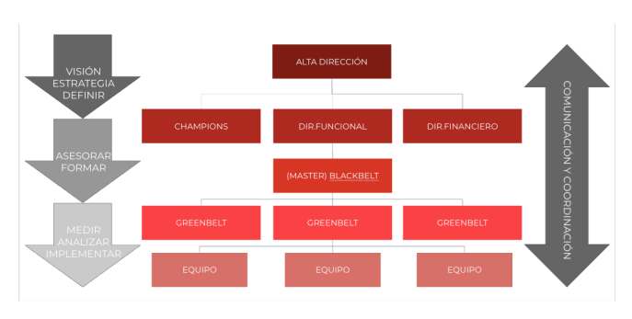
Diagrama 1: Morales Socuéllamos, J. (s. f.). Lean Seis Sigma para la Mejora de Procesos.

4.3 Métrica Seis Sigma

Para reducir la variabilidad, es clave identificar las fuentes de variación, aspecto en el que la utilización de datos y técnicas estadísticas es crucial. Para encontrar las condiciones óptimas de funcionamiento de un sistema garantizando los requisitos de calidad, es crucial el diseño de experimentos, otra herramienta estadística que cobra un papel protagonista en un proyecto de mejora Seis Sigma, al ser capaz de generar mejoras inmediatas. Por último, el modo de garantizar la estabilidad en el tiempo de las mejoras es mediante la utilización de técnicas de control estadístico de procesos (CEP en español, y en inglés SPC, Statistical Process Control). Todas estas técnicas estadísticas van acompañadas, en un proyecto Seis Sigma, de protocolos estandarizados de análisis y actuación hacia la mejora que trabajaremos más adelante.

La tesis de Prieto-Corcoba (2012) aporta mejoras en la metodología DMAIC reforzando la base científica en que se fundamenta Seis Sigma afirma que: Cuando Seis Sigma se implementa para el desarrollo de un producto o servicio, DMAIC se transforma en DMADV, donde las dos últimas letras aluden a Design (Diseñar, D) y Verify (Verificar, V):

- D (Definir) se define el proyecto.
- M (Medir) se determinan los requisitos y deseos del cliente.
- A (Analizar) se identifican funciones y se generan y seleccionan conceptos.
- D (Diseñar) se desarrolla el diseño, se testan optimizan las componentes y el diseño global.
- V (Verificar) se verifica el funcionamiento del diseño y se implementa.

4.3.1 Análisis del Procedimiento

Según la dirección general de programación, organización y presupuesto (2010, p. 11-12) afirma que:Una vez que todas las actividades se han sometido al análisis correspondiente, y se considera que es necesario mejorar o rediseñar un procedimiento, se deberá utilizar la técnica de los cinco puntos que se presenta a continuación:

4.3.2 Eliminar

La primera y más importante preocupación de este método es eliminar todo lo que no sea absolutamente necesario. Cualquier operación, cualquier paso, cualquier detalle que no sea indispensable, deben ser eliminados.

4.3.3 Combinar

Si no puede eliminar algo, entonces el siguiente punto es combinar algún paso del
procedimiento con otro, a efecto de simplificar el trámite. Cuando se combina, generalmente se eliminan algunos detalles, como un registro, una operación, etcétera.

4.3.4 Cambiar

En este punto debe revisarse si algún cambio que pueda hacerse en el orden, el lugar o la persona que realiza una actividad, puede simplificar el trabajo. Los procedimientos pueden simplificarse cambiando la secuencia de las operaciones, modificando o cambiando el lugar, o sustituyendo a la persona que realiza determinada actividad.

4.3.5 Mejorar

Algunas veces es imposible eliminar, combinar o cambiar; en estas circunstancias el resultado más práctico se logra mejorando el procedimiento; rediseñando una forma, un registro o un informe; haciendo alguna mejoría al instrumento o equipo empleado, o encontrando un método mejor. Por ejemplo: un sistema de archivo puede ser mejorado, no solamente si se eliminan, combinan o cambian actividades de los procesos actuales, sino al sustituir el sistema actual de archivo de documentos originales por un archivo de microfilms, cuando el problema básico es el espacio requerido o la seguridad de los originales.

4.3.6 Mantener

Consiste en conservar las actividades que como resultado del análisis, no fueron susceptibles de eliminar, combinar, cambiar o mejorar. Para aplicar esta técnica, es recomendable contar con un bosquejo de las actividades que componen el procedimiento.

Qué es un manual

Los Manuales Administrativos según la dirección general de programación, organización y presupuesto (2010) afirma que: los medios valiosos para la comunicación, y sirven para registrar y transmitir la información, respecto a la organización y al funcionamiento de la Dependencia; es decir, entenderemos por manual, el documento que contiene, en forma ordenada y sistemática, la información y/o las instrucciones sobre historia, organización, política y/o procedimientos de una institución, que se consideren necesarios para la mejor ejecución del trabajo.

Por otra parte, entenderemos por procedimiento la sucesión cronológica o secuencial de actividades concatenadas, que precisan de manera sistemática la forma de realizar una función o un aspecto de ella.

El "Manual de Procedimientos" es, por tanto, un instrumento de apoyo administrativo, que agrupa procedimientos precisos con un objetivo común, que describe en su secuencia lógica las distintas actividades de que se compone cada uno de los procedimientos que lo integran, señalando generalmente quién, cómo, dónde, cuándo y para qué han de realizarse.

Recomendaciones para redacción del manual

Según la dirección general de programación, organización y presupuesto (2010) afirma que: es conveniente que los manuales de procedimientos sean elaborados con la participación de las unidades administrativas que tienen la responsabilidad de realizar las actividades y que además cuenten previamente con su manual de organización actualizado conforme al reglamento interior que haya sido publicado en el Diario Oficial de la Federación.

Terminado el manual de procedimientos, deberá contarse el número de páginas que lo integran, incluyendo descripciones, formas, guías de llenado y la información documental necesaria, y numerar cada página. Los manuales de procedimientos deberán elaborarse en los formatos incluidos en esta guía y la Dirección de Organización se encargará de integrar la información procesada por la unidad administrativa en dicho formato.

6.1 Delimitación del procedimiento

¿Cuál es el procedimiento que se va a analizar?
¿Dónde se inicia?
¿Dónde termina?
Una vez contestadas las preguntas anteriores, se podrá fijar el objetivo del estudio; éste servirá de guía para la investigación, el análisis y la propuesta del procedimiento o procedimientos en estudio.

6.2 Recolección de la Información

Consiste en recabar los documentos y los datos, que una vez organizados, analizados y sistematizados, permitan conocer los procesos tal y como operan en el momento, y posteriormente proponer los ajustes que se consideren convenientes.
Para recabar la información, es necesario acudir a diversas fuentes, entre las que destacan los archivos documentales, en los que se localizan las bases jurídico-administrativas que rigen el funcionamiento y actividades; los funcionarios y empleados quienes pueden aportar información adicional para el análisis, diseño e implantación de procedimientos; y las áreas de trabajo que sirven para tener la visión real de las condiciones, medios y personal que operan los procedimientos.

Análisis y diseño de procedimientos

Según la dirección general de programación, organización y presupuesto (2010, p. 7-9) afirma que: a través del conocimiento de los procedimientos puede tenerse una concepción clara y sistemática de las operaciones que se realizan en la dependencia o unidad administrativa; es importante que al emprender un estudio de esta naturaleza, se aplique una metodología que garantice la descripción de los procedimientos, de acuerdo con la realidad operativa y con las normas jurídico-administrativas establecidas al efecto. En tal virtud se presentan las etapas necesarias para desarrollar la identificación, el análisis y el diseño de los
procedimientos.

El primer punto que debe concretarse cuando se investigan uno o varios procedimientos, ya sea para describirlos, implantarlos, mejorarlos o sustituirlos, es el definir con la mayor precisión posible los siguientes aspectos:

7.1 Las técnicas que usualmente se utilizan para recabar la información necesaria son:

- Investigación Documental:

Consiste en la selección y el análisis de aquellos escritos que contienen datos de interés relacionados con los procedimientos; para ello, se estudian documentos tales como bases jurídico-administrativas, diarios oficiales, registros estadísticos, actas de reuniones, circulares, oficios, y todos aquellos que contengan información relevante para el estudio.

- Entrevista Directa:

Consiste básicamente en reunirse con una o varias personas, y cuestionarlas orientado para la recolección de información. Este medio permite adquirir información más completa, puesto que el entrevistador, al tener una relación directa con el entrevistado puede, además de recibir respuestas, percibir actitudes.

Para que la entrevista se desarrolle con éxito es conveniente observar los lineamientos siguientes:
- Tener claro el objetivo de la misma.
- Concertar previamente la cita.
- Verificar la información a través de otras fuentes.
- Aclarar todas las dudas que existan.
- Saber escuchar.
- No hay que criticar, sugerir cambios o aconsejar durante ella.

- Observación de Campo:

Consiste en acudir al lugar u oficina en donde se desarrollan las actividades de los
procedimientos y observar atentamente todo lo que sucede alrededor; para ello, es necesario anotar todo lo que se considere relevante; con esto es posible verificar o modificar la información recabada en las entrevistas.

La observación de campo es muy importante, ya que permite definir y detectar con mayor precisión los problemas, así como descubrir datos valiosos omitidos durante las entrevistas. Independientemente de la técnica utilizada para la recolección de la información, es necesario seguir todo el procedimiento; desde el principio, hasta el final, a través de todos los órganos o personas que en él intervienen.

7.2 Análisis de la Información y Diseño del Procedimiento.

Según la dirección general de programación, organización y presupuesto (2010, p. 9-10) afirma que: constituye una de las partes más importantes del estudio de procedimientos, consiste fundamentalmente en estudiar cada uno de los elementos de información o grupos de datos que se integraron durante la recolección de información, con el propósito de obtener un diagnóstico que refleje la realidad operativa actual.

¿Qué trabajo se hace?
Se cuestiona el tipo de actividades que se realizan en la unidad administrativa y los resultados que se obtienen de éstas.

¿Quién lo hace?
Son las unidades que intervienen en el procedimiento y el factor humano, ya sea como individuos o como grupos, para la realización del trabajo.

¿Cómo se hace?
Se refiere a la secuencia de actividades que se realizan para cumplir con un trabajo o servicio determinado.

¿Cuándo se hace?
Es la periodicidad con la que se realiza el trabajo, así como los horarios y tiempos
requeridos para obtener resultados o terminar una actividad.

¿Dónde se hace?
Se refiere a la ubicación geográfica y al domicilio de las oficinas.

¿Por qué se hace?
Busca la justificación de la existencia de ese trabajo o de su procedimiento; también se pretende conocer los objetivos de las actividades que integran el procedimiento.

La descripción de cualquier procedimiento deberá hacerse "a detalle", sin obviar elementos que posteriormente pudieran repercutir en el análisis de la información e implique la realización de nuevas consultas y/o mayores distracciones al personal en función.

La contestación a estos cuestionamientos, si bien implica disponibilidad de tiempo, es necesaria para el análisis de la información por ello, es indispensable dirigir principalmente la investigación a:

- La distribución que se hace de los documentos.
- El tipo de registros empleados.
- Los tipos de archivos (permanentemente o provisional).
- Las probables causas de demora.
- Los formatos o cédulas que se utilizan, su contenido, así como que parte o partes de las mismas se llenan y en qué área lo hacen.
- Las claves de los formatos, cédulas u otros.
- La determinación que se requiere.
- Las firmas o autorizaciones necesarias.

Estas recomendaciones permiten una visión más clara del conjunto de las actividades.

DISEÑO METODOLÓGICO

En la actualidad, China Cargo S.A. ha enfrentado problemas en la gestión de procesos logísticos con las coordinaciones, esto ha provocado errores y demoras en la atención de incidentes. A partir de esta problemática, se propone la elaboración de un manual que registre los procedimientos claves de las coordinaciones, esto se realiza con el fin de orientar a los nuevos colaboradores del departamento de logística y brindar herramientas de mejora continua.

Tipo de Investigación

El presente estudio, parte de una visión epistemológica interpretativa que no solo toma en cuenta los conceptos técnicos de la logística, sino, también se basa en la perspectiva de las personas que ejecutan estas coordinaciones. Considerando este enfoque, el conocimiento se obtiene mediante la experiencia del empleado, las interacciones que tienen entre ellos en el entorno laboral.

Nuestro estudio cuenta con un carácter aplicado, puesto que busca una solución práctica a los inconvenientes identificados en las coordinaciones. Asimismo, posee un alcance descriptivo – analítico, ya que se enfoca en describir, medir y analizar los procesos logísticos actuales. Esto nos permite estructurar y estandarizar sus operaciones para mitigar las deficiencias detectadas. Para esto se adoptará una metodología DMAIC (Definir, medir, analizar, mejorar y controlar), que se basa en los principios de Six Sigma y Lean.

La metodología DMAIC se fundamenta en la aplicación del método científico como estructura, lo que permite el desarrollo de un proceso riguroso de observación, análisis y propuesta de mejora, apoyado en fundamentos de la ingeniería industrial. En esta investigación, utilizamos un enfoque mixto, ya que no se limita en técnicas cuantitativas como análisis estadístico y datos medibles, sino que también integra técnicas cualitativas tales como entrevistas y observación directa. La filosofía Lean six sigma no solo se concentra en la reducción de variación y errores, sino que transforma las dificultades en los procesos en oportunidades de crecimiento.

Este enfoque no solo aporta beneficios directos a China Cargo como la reducción de errores operativos, la mejora en la capacitación del personal y la eficiencia en los procesos logísticos, sino que también genera un modelo replicable para otras empresas del sector; brindando documentación y sistematización de procesos logísticos que puedan servir como referencia para organizaciones similares que estén en etapas de crecimiento o expansión, especialmente en contextos donde aún no existen marcos operativos consolidados.

Tipo de Diseño

En el diseño de este estudio no se manipulan las variables de manera controlada, puesto que se recopila la información directamente en el entorno laboral durante un periodo de tiempo determinado, esto quiere decir que nuestra investigación es no experimental, porque no generamos ninguna situación en entorno a nuestro estudio, sino que nos centramos en supervisar las situaciones ya existentes dentro del proceso logístico de la empresa. De igual manera, esta investigación también cuenta con un diseño transversal porque se recopilan los datos a partir de un grupo específico de individuos.

Población y muestreo

Población y muestreo

La población de estudio lo constituye el departamento de logística de la empresa
China Cargo S.A., incluyendo al Gerente General, supervisor de operaciones, agentes operativos y agentes de atención al cliente. Estos cargos se involucran directamente en las gestiones logísticas y poseen experiencia en el manejo de los
3 procesos logísticos que se llevan a cabo dentro de la empresa.

Para esta investigación se aplica un muestreo no probabilístico por conveniencia esto quiere decir que la selección de la muestra se realiza al criterio del investigador, la muestra es igual a la población utilizando el 100%. Este enfoque es el más apropiado, porque se busca conseguir una perspectiva directa del proceso logístico que se desarrolla dentro de la empresa. Además, el área de logística se constituye por un grupo reducido, por lo que es adecuado emplear este tipo de muestreo.

La muestra objeto de estudio, está conformada principalmente por el Gerente General (1) supervisor de Operaciones (1), un agente operativo (1) y un agente de atención al cliente (1), lo que indica que la muestra es seleccionada de manera intencional, ya que ellos son los encargados en monitorear y procesar la recepción de pedidos. Esto asegura la representación de las coordinaciones desde distintos niveles jerárquicos.

Técnica e Instrumentos de recolección de datos

Para conseguir información adecuada, se toma a consideración los siguientes instrumentos:

- Entrevistas (Ver Anexo 12.1.)

Como técnica cualitativa, la entrevista es una herramienta esencial para la recolección de información. A través de ellas, podemos obtener un entendimiento detallado y profundo de las distintas perspectivas, opiniones y experiencias de los entrevistado

La entrevista dirigida al personal operativo de logísticas de China Cargo S.A. esta diseñado bajo un formato semiestructurado. Esto nos proporciona flexibilidad en explorar a profundidad los procesos logísticos, manteniendo una guía de preguntas que garantiza la consistencia en los datos recopilados. Este tipo de entrevista nos da la oportunidad de conseguir un entendimiento a fondo de las perspectivas experiencias de los colaboradores, de igual manera, podemos evaluar el nivel de conocimientos que tienen al ejecutar las coordinaciones

- Checklist de observación para registrar el proceso logístico.

El checklist de observación es un instrumento cualitativo - analítico que nos permite registrar de forma sistemática las actividades y comportamientos de los individuos al realizar las operaciones "La observación es una técnica valiosa debido a su capacidad para proporcionar información objetiva y detallada sobre un sujeto o situación" (Bastidas, et al., 2019).

El checklist se elabora con lenguaje claro e incluye actividades específicas que realiza el agente operativo durante la ejecución de una coordinación. Los resultados nos permitirán identificar con claridad los puntos críticos para el Manual de procedimientos.

Procesamiento de Datos

El procesamiento de la recolección de datos se llevó a cabo utilizando principalmente las herramientas Microsoft Excel y Microsoft Visio, ambos instrumentos nos permitieron organizar, analizar y representar la información de manera clara.

Se realizó una transcripción literal de la entrevista aplicada de los colaboradores de la empresa, registrando de manera completa las respuestas, luego se hará un análisis cualitativo para identificar patrones y divergencias entre los distintos niveles jerárquicos. Los datos recolectados a través del checklist se procesarán en Microsoft Excel, esto nos facilita la creación de tablas que muestran el nivel de cumplimiento de cada actividad del proceso, de la misma manera se la elaborarán gráficos de barras donde podremos visualizar la frecuencia de errores y el tiempo de cada tarea del procedimiento.

Luego del procesamiento de los datos obtenidos a través de las técnicas aplicadas se procedió con el análisis utilizando distintas herramientas gráficas desarrolladas en Microsoft Visio. Entre ellas, se destaca el flujograma que nos permitió obtener conocimiento a profundidad de cada una de las decisiones tomadas durante del procedimiento. De la misma forma, se implementó el diagrama Ishikawa, mediante el cual se evaluaron y clasificaron los distintos problemas que se presentaron durante nuestro estudio. Finalmente, se desarrolló un análisis FODA donde se identificaron las fortalezas y debilidades internas del proceso, así también como las oportunidades y amenazas externas.

Tipos De Análisis (Justificar la utilidad de las herramientas)

- Flujograma (Ver Anexo 12.2. )

Un flujograma es una representación gráfica y visual de las actividades de un proceso, estos consisten en realizar un mapeo de forma secuencial de principio a fin de las distintas tareas que se deben realizar para cumplir algún requerimiento específico.

Con la información reunida de las coordinaciones de China Cargo S.A se realizó un diagrama de flujo en la herramienta Microsoft VISIO en las que podemos ver a fondo cuales son las decisiones para cada una de las etapas de dicho proceso. Por ende, podemos identificar aquellos elementos que están afectando la eficiencia operativa, de ese modo, podemos desarrollar acciones de mejora que permitan la optimización en las tareas que se realizan

- Diagrama de Ishikawa (ver Anexo 12.3.)

Como parte del proceso de mejora continua dentro de China Cargo, realizamos un diagnóstico integral, que nos permitió conocer y resaltar los procesos claves, a la vez que detectar ineficiencias relevantes dentro del flujo operativo.

Este análisis detallado ha evidenciado cuellos de botella, problemas de comunicación, deficiencias en la capacitación del personal nuevo y demoras tanto en origen como en destino. Fue así como planteamos la necesidad de identificar las causas raíz de los problemas más frecuentes en China Cargo. El planteamiento del diagrama de Ishikawa nos ayudó para desglosar los factores que influyen directamente en los retrasos y fallos operativos, especialmente en las coordinaciones FCL, que han demostrado ser las más complejas por su carga documental, gestión de transporte y alta dependencia de terceros como aduanas y puertos.

Este diagrama permitirá agrupar y analizar los elementos que afectan directamente la eficiencia operativa y la experiencia del cliente, el objetivo de aplicar este diagrama no solo es visualizar los problemas, sino generar propuestas concretas de mejora y soluciones prácticas. Al clasificar las posibles causas en seis categorías clave: mano de obra, medición, materiales, máquinas, métodos y medio ambiente, se podrá establecer un enfoque estructurado para identificar áreas prioritarias de intervención, crear manuales de procedimiento eficientes, fortalecer la capacitación y optimizar la comunicación interna y externa.

- Análisis FODA (Ver Anexo 12.4.)

El análisis FODA es una herramienta de planificación estratégica que analiza información basada en datos, esto es útil para que las organizaciones logren observar el funcionamiento interno y externo. (Learned et al. 1969, citado por Oña Chiguano, 2018) menciona que "El origen del término "FODA" es desconocido y que ha crecido como una herramienta clave para abordar situaciones estratégicas complejas mediante la reducción de la cantidad de información para mejorar la toma de decisiones.

Al obtener toda la información necesaria de parte del equipo logístico de la empresa se realiza un análisis profundo para identificar patrones y áreas de mejora. Mediante la aplicación Microsoft Visio se realiza el análisis FODA, con esta herramienta podemos detectar las fortalezas, oportunidades, debilidades y amenazas, esto nos ofrece un estatus de la situación actual de la empresa y nos ayudará a realizar una planificación estratégica.

- SIX SIGMA

La metodología DMAIC nos ayuda a identificar y resolver problemas antes de tomar medidas correctivas. Este enfoque se divide en 5 fases, las cuales son:

- Definir: La fase de definición establece el problema a resolver y que se necesita para resolverlo, esto incluye exponer el tema, objetivo y alcance necesarios para lograr alguna mejora. En nuestro caso es la falta de documentación estandarizada.
- Medición: Una vez definido el problema, se recopila los datos para entender la situación actual, esto abarca indicadores de rendimiento (KPI), entrevista o encuestas a jefaturas y responsables de operaciones.
- Analizar: En esta fase se estudian los datos recopilados donde se determina la raíz del problema en el proceso existente.
- Mejorar: Tras procesar y analizar los datos, se procede a la formulación de propuestas de acción. En esta fase se diseña la solución, se verifica con los responsables de área para ser sometida a una prueba piloto con el fin comprobar su efectividad.
- Controlar: Esta fase es clave para verificar y sostener el éxito de la solución implementada. Es importante contar con criterios de control como checklist, metas o estadísticas, de manera que funcione como base para supervisar y valorar la aplicación de las acciones.

Resultados y discusión

8.1 Procesos en los puestos de trabajo de China Cargo S.A.

La distribución organizativa de esta empresa se segmenta por área, en donde cada colaborador desempeña un papel crucial que facilitará la fluidez en cada coordinación, a continuación se presenta la descripción de puestos de puestos y la influencia que cada uno de estos sectores tiene dentro del área operativa, principalmente, permitiendo que el desempeño de cada coordinación fluya adecuadamente.

8.1.1 Gerente general

8.1.2 Supervisor de operaciones

A continuación se presenta una descripción del puesto de trabajo:
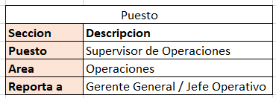
Las actividades que realiza el colaborador son las siguientes:

8.1.2.1 Planificación y Coordinación Operativa

- Supervisar y coordinar las operaciones diarias de carga y descarga.
- Garantizar la correcta ejecución de las coordinaciones aprobadas por el área comercial.
- Verificar que la documentación de embarque esté completa y en orden.

8.1.2.2 Gestión de Personal y Recursos

- Asignar tareas al equipo operativo, enfocándose en el cumplimiento de de la tareas establecidas para la jornada
- Supervisar el cumplimiento de los tiempos de tránsito de las cargas y de la documentación que se le emite a los clientes
- Coordinar recursos y equipos necesarios para la operación.

8.1.2.3 Control de Procesos y Calidad

- Monitorear la correcta manipulación y resguardo de la carga.
- Identificar desviaciones y aplicar medidas correctivas.
- Dar seguimiento a indicadores de desempeño del área.

8.1.2.4 Comunicación Interdepartamental

- Mantener contacto constante con el área de Ventas y Pricing para validar instrucciones.
- Informar a clientes (a través de Ventas) sobre el estado de sus cargas.
- Reportar incidencias relevantes a la Gerencia.

8.1.2.5 Cumplimiento Normativo y Seguridad

- Asegurar que las operaciones cumplan con normas de seguridad, aduaneras y logísticas.
- Capacitar al equipo en medidas de seguridad y procedimientos establecidos.

8.1.3 Agente de operaciones

A continuación se presenta una descripción del puesto de trabajo:
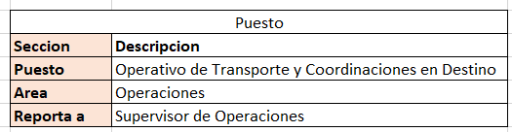

Las actividades que realiza el colaborador son las siguientes:

8.1.3.1 Gestión de Traslados FTL

- Coordinar y supervisar los traslados terrestres de carga completa (FTL).
- Garantizar que las rutas y tiempos de entrega se cumplan según lo acordado.
- Mantener contacto directo con transportistas y clientes para confirmar los movimientos.

8.1.3.2 Coordinaciones en Destino

- Organizar la logística de entrega final en destino.
- Asegurar que las instrucciones del cliente se cumplan al recibir la carga.
- Resolver incidencias operativas en el punto de destino.
- Para cargas FCL asegurarse de enviar a la naviera la Declaración de Importación compartida al cliente por el ejecutivo de servicio al cliente.
- Encargarse de la asignación de transporte para movilizar el contenedor de puerto a almacén fiscal.

8.1.3.3 Ingreso de Datos en Sistema

- Registrar en el sistema los datos completos de cada coordinación (cliente, proveedor, costos, fechas, etc.).
- Mantener actualizada la información para consulta de las áreas Comercial, Operaciones y Contabilidad.

8.1.3.4 Gestión de Facturación al Cliente

- Generar facturas al cliente de acuerdo con las tarifas y servicios brindados.
- Validar que la información de la factura sea correcta antes de su emisión.
- Coordinar con el área contable la entrega de facturas.

8.1.3.5 Gestión de Facturas de Proveedores

- Recibir y verificar facturas emitidas por el transportista.
- Registrar la provisión de estas facturas en el sistema.
- Coordinar con Contabilidad para que se realice el pago correspondiente.

8.1.4 Agente de atencion al cliente

A continuación se presenta una descripción del puesto de trabajo:
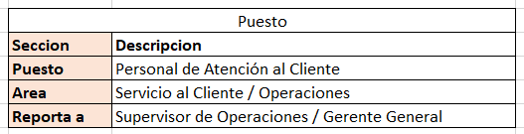

Las actividades que realiza el colaborador son las siguientes:

8.1.4.1 Gestión de Guías de Embarque (RO)

- Enviar las guías de embarque (RO) al agente de origen en coordinaciones FOB FCL.
- En coordinaciones LCL EXW o FCA, enviar RO una vez que el área de Pricing abra la cadena de comunicación con el agente.
- Verificar la exactitud de la información que se detalla en el RO

8.1.4.2 Comunicación y Coordinación con Agentes de Origen

- Abrir la cadena de comunicación con el agente de origen según corresponda.
- Dar seguimiento a la gestión de la carga en origen, revisando la documentación y validarla con el cliente
- Resolver incidencias en coordinación con el agente.

8.1.4.3 Información y Atención al Cliente

- Informar al cliente sobre actualizaciones y avances de la carga en origen.
- Asegurar las cargas según requerimientos.
- Atender consultas del cliente y brindar soporte durante la coordinación.

8.1.4.4 Gestión Documental

- Abrir expediente físico y digital de cada coordinación.
- Cargar facturas de origen al expediente correspondiente.
- Mantener actualizada la base documental para consulta de áreas internas.

8.1.4.5 Seguimiento de Tránsito y Entregas

- Dar seguimiento al tránsito de la carga hasta su arribo.
- Enviar aviso de arribo al cliente.
- Trasladar el embarque al área operativa para la gestión final.

CONCLUSIONES

Debe redactarse en función de la importancia del tema, los aspectos encontrados. No llevan análisis. Las conclusiones implican la reconstrucción y comprobación de los hechos y generalización de los nuevos conocimientos, así como la fundamentación o soporte para el desarrollo de nuevos proyectos de investigación relacionados o afines al tema y líneas de investigación. Deben dar respuestas a los objetivos específicos.
Deben ser precisas y concisas.
Máximo 1 página

Recomendaciones

Este apartado refleja ideas que ayudarán a sugerir alternativas de solución viables a los problemas encontrados y nuevos panoramas de investigaciones futuras. Se redactan con base a las conclusiones obtenidas

Bibliografía

Blogdelacalidad. ¿Qué es DMAIC?. Recuperado de: https://blogdelacalidad.com/que-es-dmaic/

Dropbox. ¿Qué es la metodología DMAIC?. Recuperado de: https://experience.dropbox.com/es-la/resources/dmaic

GUÍA TÉCNICA PARA LA ELABORACIÓN DE MANUALES DE PROCEDIMIENTOS. (2010).https://www.uv.mx/personal/fcastaneda/files/2010/10/guia_elab_manu_proc.pdf
Morales Socuéllamos, J. (s. f.). Lean Seis Sigma para la Mejora de Procesos. Universidad Miguel Hernández de Elche. https://innovacionumh.es/editorial/Lean%20Seis%20Sigma%20para%20la%20mejora%20de%20procesos.pdf
ANÁLISIS Y DESCRIPCIÓN DE PUESTOS DE TRABAJO. (s. f.). Manuel Fernández-Ríos. https://gc.scalahed.com/recursos/files/r161r/w24802w/Analisis-y-descripcion-puestos-de-trabajo.pdf

Anexos

Entrevista

Entrevista Gerente
NO. | Cuestionario
1 | ¿Cuántos procesos de coordinación aplican?
2 | ¿Cuáles de los procesos de coordinación llevan más esfuerzo?
3 | ¿Qué considera usted que de cada coordinación, lo que se podría mejorar en cuanto al proceso? y ¿por qué?
4 | ¿Se cumplen con los tiempos estimados en una coordinación?
5 | ¿Considera usted que el tiempo en que se le entrega al cliente es el adecuado, según el proceso?
6 | ¿Qué opina usted sobre la satisfacción del cliente al entregarles su orden?
7 | ¿Considera usted que existe la necesidad de un manual para dirigir cada coordinación?
8 | ¿Si le trajeran una propuesta de un manual lo implementarían?
9 | ¿Qué recomendaciones daría o qué opina sobre las anteriores preguntas, desearía tener alguna otra aportación?

Entrevista Supervisor de Operaciones
NO. | Cuestionario
1 | ¿Cuánto tiempo es el estimado para realizar una coordinación?
2 | ¿Cuántos procesos de coordinación aplican los nuevos colaboradores de manera eficiente?
3 | ¿Qué proceso de coordinación considera usted debería de mejorar urgentemente?
4 | ¿Cuánto considera usted es el tiempo estimado para que un nuevo colaborador aprenda el proceso de coordinación marítima de manera más eficiente?
5 | ¿Cuánto considera usted es el tiempo estimado para que un nuevo colaborador aprenda el proceso de coordinación aérea de manera más eficiente?
6 | ¿Cuánto considera usted es el tiempo estimado para que un nuevo colaborador aprenda el proceso de coordinación terrestre de manera más eficiente?
7 | ¿Qué indicaciones considera que se deben de tomar en cuenta indispensablemente en la creación del manual?
8 | ¿Qué problemas son los más frecuentes cuando se realiza una coordinación en cuanto a la entrega de una carga en el puerto?
9 | ¿Cuál considera usted es el problema más urgente por resolver, por el que se retrasa la entrega de un contenedor?
10 | ¿Qué problemas son los más frecuentes en el desembarque de un contenedor?
11 | ¿Influye que el desembarque no se entrega a tiempo en alguna de las otras áreas?
12 | ¿Qué otras áreas considera usted están afectando la eficiencia de una coordinación?

Entrevista Agente
NO. | Cuestionario
1 | ¿Cuántos procesos de coordinación aplican los nuevos colaboradores de manera eficiente?
2 | ¿Sienten que tienen todas las técnicas para que un nuevo colaborador aprenda de manera eficiente el proceso de una coordinación?
3 | ¿Cómo considera usted que el colaborador puede aprender de manera eficiente un proceso de coordinación?
4 | ¿Qué considera usted que de cada coordinación, lo que se podría mejorar en cuanto al proceso? y ¿por qué?
5 | ¿Qué proceso de coordinación considera usted debería de mejorar urgentemente?
6 | ¿Podría definir usted con palabras claves, es decir, malo, lento, tedioso, el proceso de desembarque de un contenedor?
7 | ¿Qué problemas son los más frecuentes en el desembarque de un contenedor?
8 | ¿Qué otras áreas consideran usted están afectando la eficiencia de una coordinación?
9 | ¿Considera usted que existe la necesidad de un manual para dirigir cada coordinación?
10 | ¿Si le trajeran una propuesta de un manual lo implementarían?

- Entrevista contestada

Al realizar un estudio dentro de la empresa se inicia el proceso de un diagnóstico, lo cual es clave para identificar las áreas de mejora. Esta investigación nos permite detectar cuellos de botella, ineficiencias y nos da la oportunidad de optimizar las operaciones dentro de la compañía. La identificación de mejoras es la segunda fase luego de realizar nuestro diagnóstico inicial, ya que, llevamos a cabo un mapeo y comprendimos los procesos claves.

! QUEREMOS CONOCER MAS SOBRE USTEDES¡

¿Cuántos procesos de coordinación aplican?

En China Cargo se llevan a cabo tres tipos de coordinaciones:

- Coordinaciones FCL (Full Container Load)
- Coordinaciones LCL (Less than Container Load)
- Coordinaciones Aéreas
- Otros servicios, que generalmente son Free Hands

¿Cuántos procesos de coordinación aplican los nuevos colaboradores de manera eficiente?

Cada nuevo colaborador que llega a la empresa es capacitado por un período que va de entre 2 a 6 meses, en donde se le instruye el funcionamiento logístico que se sigue, se le asignan algunas coordinaciones relativamente cortas, en donde el colaborador pueda conocer todas las actividades requeridas para asegurar la óptima entrega de la carga en destino final.

Generalmente, los procesos son repetitivos; ser notificados sobre la nueva coordinación por el área de ventas, crear la línea de correo con el proveedor y agregar al equipo de pricing, realizar todas las interacciones con el agente de origen para asegurarse que la carga salga de origen exitósamente, darle seguimiento a la carga mientras se encuentra en tránsito y luego, realizar las actividades de entrega/despacho.

Resumiendo, después de un período de capacitación general, en el cual se instruye grosso modo cómo deben llevarse las coordinaciones, el nuevo colaborador es capaz de dominar todos los procesos necesitados.

¿Cuáles de los procesos de coordinación llevan más esfuerzo?

En sí, no requieren de mucho esfuerzo laboral, pero, sí equivale esfuerzo con tiempo requerido, las coordinaciones FCL son las más demoradas, ya que el operativo se encarga de estar al tanto de la ejecución de documentos una vez en contenedor llega a puerto, el pago de los proveedores, agilizar los proceso para que la carga + contenedor no caigan en demoras, posicionar la unidad terrestre que trasladará el cont de puerto a almacén fiscal, asegurarse de contar con liberacion del proveedor y cliente (que ambos hayan pagado las facturas pendientes de compra-venta del servicio)

¿Qué considera usted que, de cada coordinación, lo que se podría mejorar en cuanto al proceso? y ¿por qué?

En China Cargo, se tiene previsto implementar un nuevo orden de seguimiento, de modo que el manejo de cada coordinación se vuelva más organizado. Para esto tenemos en cuenta el deficit existente en la comunicación con el shipper, se pretende mejorar dicha comunicación al dejar a un operativo solo encargado de este proceso. Su función sería encargarse de la coordinación mientras la carga se encuentra en origen y finalizará una vez se notifique que el barco está a punto de arribar. Una vez el barco arriba a destino, la coordinación pasa a manos del operativo numetro dos, quien se encargará de trabajar la coordinación desde que esta arriba (a destino) hasta que esta se encuentra en manos el cliente y fuera de almacén fiscal.

¿Cuánto tiempo es el estimado para realizar una coordinación?

- 2 Días
- 15 Días
- 30 días
- 2 meses
- más de 3 meses

El tiempo en que se demora el servicio, depende del tipo de coordinación que se lleve a cabo. Por ejemplo, el tiempo estimado para completar una coordinación de índole marítima, suele ser de 1 mes o máximo dos meses, pero los FCL suelen demorar más tiempo porque en el 75% del tiempo se generan trabas en origen y destino, las cuales tienen que ver mucho con el cargue y descargue del contenedor. En los LCL la agencia de logística (nosotros) no interviene mucho en el proceso de desconsolidación y repartición de todas las cargas que vienen en el contenedor, solo nos encargamos de notificarle al cliente que su carga está lista para ser retirada y le entregamos los documentos requeridos.

Por otro lado, en los FCL tenemos más responsabilidades, como conseguirle al cliente la unidad que transportará el contenedor de puerto al almacén fiscal y luego al almacén de destino, asegurarse de pagar todos los cargos, asegurar que el contenedor que transporte la carga llegue en buen estado, hacer todas las declaraciones aduaneras entre otras trabaja que pueden atravesarse en el proceso.

Así mismo, el tiempo que transcurre para finalizar una coordinación aérea o terrestres, es bastante corto.

En las C. A. Se inicia el contacto con el proveedor por vía e-mail y se realiza todo el intercambio de datos correspondiente, una vez se cuenta con espacio reservado para ingresar la mercadería y se asigna un avión, solo es cuestión de días para que la carga arribe al aeropuerto. En estos procesos solo se hace intercambio de Guía Aérea con el cliente (ellos nos dan los documentos originales y nosotros les damos un BL con el cual retiran la mercadería de aeropuerto).

Con el transporte terrestre es un proceso aún más corto. Inicialmente, se coordina la disponibilidad de unidades vía WhatsApp con las agencias de transporte (rastras, furgones, cabezales, etc). Una vez se asigna la unidad correspondiente, se comunica al cliente, la rastra debe encontrarse ya en el país que exporta, CCS realiza la carta de porte y manifiesto de carga CORRESPONDIENTE, se solicita lista de empaque y factura comercial (está la puede brindar el proveedor o nuestro cliente) y en base a tal información se realizan los documentos oficiales, carta de porte, manifiesto de carga, DUCA T.

El transcurso de salida-llegada puede demorarse máximo 8 días y solo se realiza en una zona geográfica que abarca desde México hasta Colombia.

¿Se cumplen con los tiempos estimados en una coordinación?

- Si
- No

Las únicas coordinaciones que no suelen tener retrasos, son las aéreas, las marítimas suelen tener retrasos en la llegada del barco, en ocasiones, desde origen se indica cierta fecha, pero en el trayecto del buque, de general trabas que postergan el arribo del barco hasta un mes, hemos tenido casos en donde puerto Corinto ha estado congestionado y el barco se rolea (no arriba a puerto Corinto y se lleva el contenedor que transporta la carga) llegando a demorar hasta dos meses en traer la carga a destino. Durante este proyecto, suele cambiarse de naviera, ejemplo: Si se estaba trabajando primeramente con Hapag- Lloyd (una línea naviera que transporta contenedores en barcos) y ellos decidieron omitir Corinto, pueden encontrase varias soluciones: el vapor puede descargar en el siguiente puerto Puerto Caldera Cr, Puerto Limon, Cr Puerto Balboa Panamá o Puerto Manzanillo Panamá y desde ahí traer la carga de forma terrestre.

Otra opción es cambiar de naviera, Hapag-Lloyd descarga el cortenedor y este se sube en un vapor de Maersk, Msc, One, CMB o cualquier otra línea naviera que tenga trayecto hacia Puerto Corinto Nicaragua.

¿Considera usted que el tiempo en que se le entrega al cliente es el adecuado, según el proceso?

- Si
- No

El proceso suele extenderse, según contratiempos externos a la agencia CCS. Lo que se hace en esos casos, es que se le va dando seguimiento especial a la coordinación que lleva demora, con tal de agilizar el proceso si es posible. Lo que jamás se hace es dejar al cliente sin información y dejar perder la carga

¿Qué opina usted sobre la satisfacción del cliente al entregarles su orden?

- Satisfecho
- Muy satisfecho
- Insatisfecho
- No cumple con los tiempos establecidos
- Podría mejorar

Nuestros clientes suelen estar muy conforme con la atención que les brindamos, incluso aquellos con quienes hemos tenido contratiempos debido a demoraras del contenedor u otro retraso en los trámites aduanales que no son realizados por CCS. Lo que se hace en caso de tener al cliente molesto, es programar reuniones con este de modo que se llegue a una solución pacífica y que no él ni nosotros nos veamos afectados a nivel empresarial.

¿Sienten que tienen todas las técnicas para que un nuevo colaborador aprenda de manera eficiente el proceso de una coordinación?

- Si
- No
- Talvez
- Podríamos Mejorar
- Totalmente

¿Qué proceso de coordinación considera usted debería de mejorar urgentemente?

Todos.

Al ser una empresa nueva, consideramos que tenemos muy bien organizados los proceso, sin embargo, se han encontrado huecos que indirectamente afectan la calidad de atención brindada al cliente. Generalmente, intentamos mantener un ambiente armonioso para que los trabajares rindan al máximo y los clientes sientan que sus cargas se encuentran seguras con nosotros. A nivel de formación profesional, los nuevos integrantes tienen conocimiento general de las actividades que se le asignan, sin embargo, se está implementando la capacitación semanal de modo que ellos expresen sus dudas generadas durante la semana y se les aclaren las mismas.

Respuesta de un nuevo colaborador: Considero que en un inicio no se me capacitó debidamente, sino que las indicaciones fueron muy generales para alguien que no se encontraba en el rubro y no conociera los tecnicismos (como yo). Sería ideal que en el manual se detallan las respuestas y preguntas que el nuevo trabajador debe conocer, se le debe brindar ejemplos de situaciones que pueden suceder y cómo se han abordado, también deben indicarse PASO POR PASO todas las actividades, intercambio de datos, solicitudes etc que el trabajo debería conocer al momento de entablar contacto con el cliente y el shipper.

¿Cuánto considera usted es el tiempo estimado para que un nuevo colaborador aprenda el proceso de coordinación marítima de manera más eficiente?

- 1 Semana
- 2 Semanas
- 3 Semanas
- más de 4 Semanas

¿Cuánto considera usted es el tiempo estimado para que un nuevo colaborador aprenda el proceso de coordinación aérea de manera más eficiente ?

- 1 Semana
- 2 Semanas
- 3 Semanas
- más de 4 Semanas

¿Cuánto considera usted es el tiempo estimado para que un nuevo colaborador aprenda el proceso de coordinación terrestre de manera más eficiente ?

- 1 Semana
- 2 Semanas
- 3 Semanas
- más de 4 Semanas

¿Cómo considera usted que el colaborador puede aprender de manera eficiente un proceso de coordinación ?

Leyendo el material que se le branda.
Haciendo preguntas cuando sea necesario.
Expresando cualquier duda.
Mostrando interés por otras coordinaciones pasadas.
Recibiendo retroalimentación constante por parte de los demás compañeros de trabajo.
Siendo proactivo

¿Considera usted que existe la necesidad de un manual para dirigir cada coordinación?
- Si
- No
- Talvez
- Es completamente necesario

¿Si le trajeran una propuesta de un manual lo implementarían?

- Si
- No

¿Qué indicaciones considera que se deben de tomar en cuenta indispensablemente en la creación del manual?

INDICADORES PARA CONSIDERAR:

- Sistema actual de China Cargo.
- Los déficits detectados
- Métodos que podamos implementar para optimizar el proceso.
- Mejora en la comunicación con proveedores.

Mejora en la comunicación interna (la comunicación interna genera demoras para concluir con la coordinación, llevando a cancelar facturas, actualizar valores de flete una vez ya se emitió al cliente el HBL Fletado final, ventas no detalla bien los rubros aplicables y esto suele conllevar a cancelaciones de facturas).

¿Qué problemas son los más frecuentes cuando se realiza una coordinación en cuanto a la entrega de una carga en el puerto?

Liberación del contenedor por parte del proveedor o el cliente.
Retraso en posicionamiento de la unidad que transportará el contenedor de puerto a zona de revisión.
Demoras por parte de aduana al descargar el contenedor y digitar DUCA (documentación centroamericana).
Demoras en los procesos de desanuanaje y nacionalización de la carga.

¿Cuál considera usted es el problema más urgente por resolver, por el que se retrasa la entrega de un contenedor?

Desaduanaje y nacionalización, pero al ser procesos externos a CCS nosotros no próximos agilizar el trámite, lo único que podemos hacer es brindarle asesoría al cliente y presionar a aduana.

¿Podría definir usted con palabras claves, es decir malo, lento, tedioso, el proceso de desembarque de un contenedor?

Demorado.

¿Qué problemas son los más frecuentes en el desembarque de un contenedor?

Que el puerto esté saturado,
Que no hayan unidades para el traslado a zona de revisión.
Que no se digiere DUCA a tiempo (la suma retrasa el demás proceso)

¿Influye que el desembarque no se entregue a tiempo alguna de las otras áreas?

No, lo que influye es el proceso de Puerto y aduana, que generalmente están congestionados ocasionando que el contador espere a ser atendido hasta una semana y generando demoras al cliente. Cada día de demora en puerto vale 180 dólares.

¿Qué otras áreas consideran usted están afectando la eficiencia de una coordinación?

La optimización del servicio depende de todas las áreas.
Si las áreas se encuentran en comunicación constante, es posible llevar las coordinaciones con mayor rapidez al momento de coordinar en origen, que es donde se involucran Princing y ventas.

¿Valoraría realizar una reestructuración del proceso si la propuesta de un manual mejora la eficiencia del trabajador?

- Si sí
- No

¿Qué recomendaciones daría o que opina sobre las anteriores preguntas, desearía tener alguna otra aportación?

La necesidad de un manual detallado es evidente, especialmente para la formación de nuevos colaboradores. Este documento debería incluir:

- Pasos detallados para cada tipo de coordinación (FCL, LCL, aérea, terrestre).
- Plantillas de comunicación con proveedores y clientes.
- Protocolos para la gestión de incidencias comunes.
- Indicadores clave de rendimiento (KPIs) para evaluar la eficiencia.
- Transgarcia e Hijos (Hbl)
- Un manual bien estructurado facilita la estandarización de procesos y reduce la curva de aprendizaje para los nuevos empleados.

Fortalecimiento de la Capacitación del Personal

- La capacitación continua es crucial para mantener la eficiencia operativa. Se recomienda:
- Sesiones de formación semanales para resolver dudas y compartir experiencias.
- Capacitación específica en herramientas tecnológicas utilizadas en la empresa.
- Evaluaciones periódicas para medir el progreso y detectar áreas de mejora.
- Un personal bien capacitado puede manejar mejor las coordinaciones y adaptarse a imprevistos con mayor eficacia.
- Transgarcia e Hijos

3. Optimización de la Comunicación Interna y Externa

- Una comunicación efectiva es fundamental para evitar retrasos y malentendidos. Se sugiere:
- Establecer canales de comunicación claros entre departamentos.
- Utilizar herramientas colaborativas para el seguimiento de coordinaciones.
- Mantener una comunicación proactiva con clientes y proveedores para informar sobre el estado de las cargas.
- Mejorar la comunicación puede reducir errores y aumentar la satisfacción del cliente.

4. Automatización y Uso de Tecnología

La implementación de tecnologías puede agilizar los procesos logísticos. Algunas recomendaciones incluyen:

- Adoptar sistemas de gestión de transporte (TMS) para optimizar rutas y seguimientos.
- Utilizar sistemas de gestión de almacenes (WMS) para mejorar el control de inventarios.
- Implementar soluciones de seguimiento en tiempo real para las cargas.

5. Análisis de Datos y Mejora Continua

El análisis de datos permite identificar áreas de mejora y tomar decisiones informadas. Se recomienda:

- Monitorear KPIs como tiempos de entrega, costos y satisfacción del cliente.
- Realizar auditorías periódicas de los procesos logísticos.
- Fomentar una cultura de mejora continua dentro de la organización.
- El uso de datos puede conducir a una logística más eficiente y orientada al cliente.

6. Gestión de Riesgos y Contingencias

- Es importante estar preparado para imprevistos que puedan afectar la cadena logística. Algunas acciones incluyen:
- Desarrollar planes de contingencia para situaciones como congestión portuaria o demoras aduaneras.
- Establecer relaciones sólidas con múltiples proveedores para tener alternativas en caso de necesidad.
- Capacitar al personal en la gestión de crisis y resolución de problemas.
- Una buena gestión de riesgos puede minimizar el impacto de eventos inesperados.
- Enfoque en la Satisfacción del Cliente
- La experiencia del cliente debe ser una prioridad. Para mejorarla:
- Solicitar retroalimentación regularmente para identificar áreas de mejora.

Flujograma

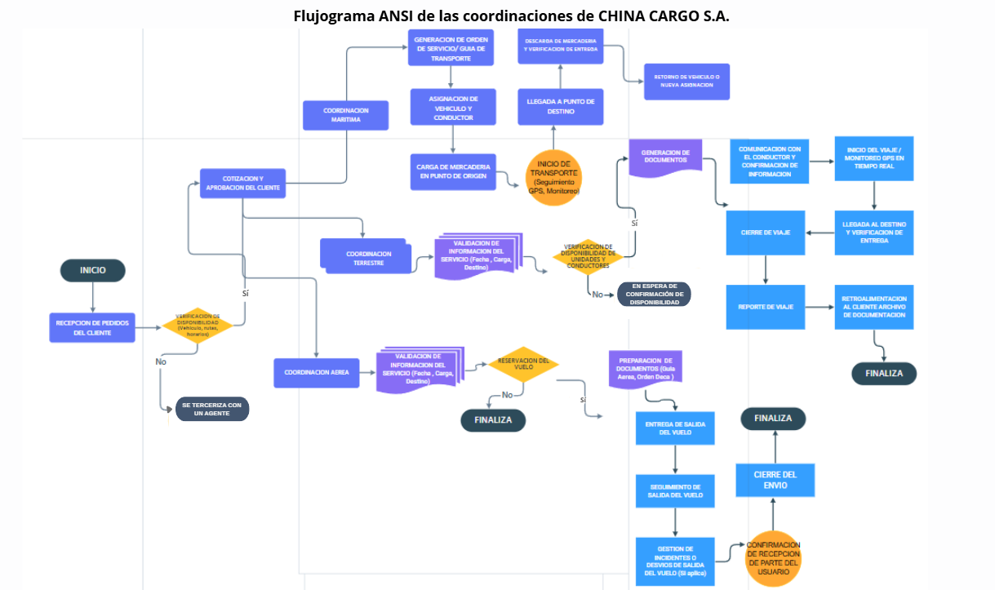
Ilustración 1. Flujograma ANSI de las coordinaciones de CHINA CARGO S.A. Fuente: Elaboración Propia

Diagrama Ishikawa

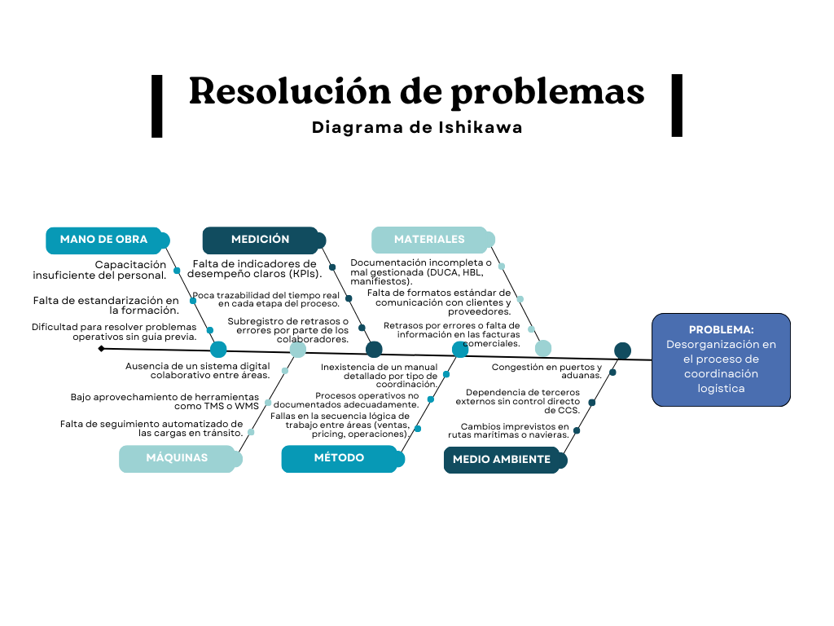
Ilustración 2. Ishikawa CHINA CARGO S.A. Fuente: Elaboración Propia

FODA

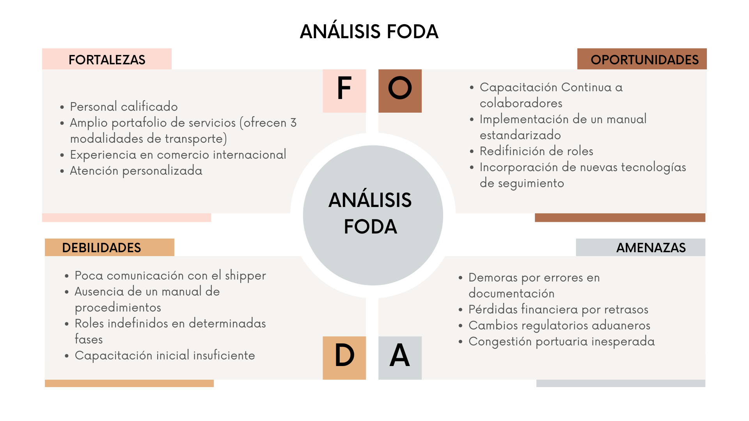
Ilustración 3. FODA CHINA CARGO S.A. Fuente: Elaboración Propia
FORTALEZAS.

- Personal calificado
- Amplio portafolio de servicios (ofrecen 3 modalidades de transporte)
- Experiencia en comercio internacional
- Atención personalizada

DEBILIDADES

- Poca comunicación con el shipper
- Ausencia de un manual de procedimientos
- Roles indefinidos en determinadas fases
- Capacitación inicial insuficiente

OPORTUNIDADES

- Capacitación continua a colaboradores
- Implementación de un manual estandarizado
- Ajuste de responsabilidades
- Incorporación de nuevas tecnologías de seguimiento

AMENAZAS

- Demoras por errores en documentación
- Pérdidas financiera por retrasos
- Cambios regulatorios aduaneros
- Congestión portuaria inesperada

